02.12.2011ж. Астана. Қаржы полициясы Академиясы
02.12.2011г. Астана. Академия финансовой полиции.
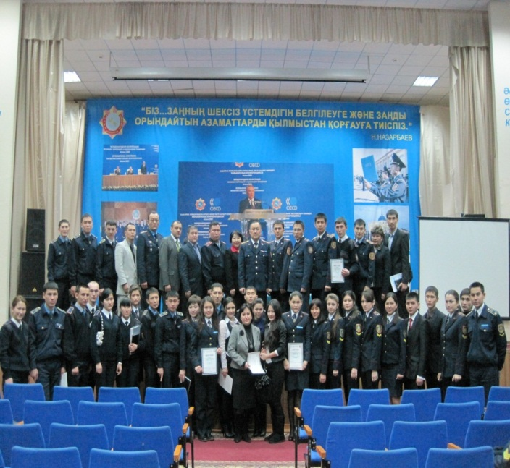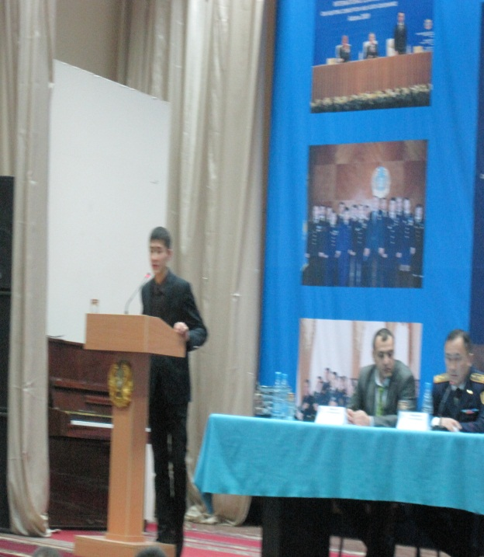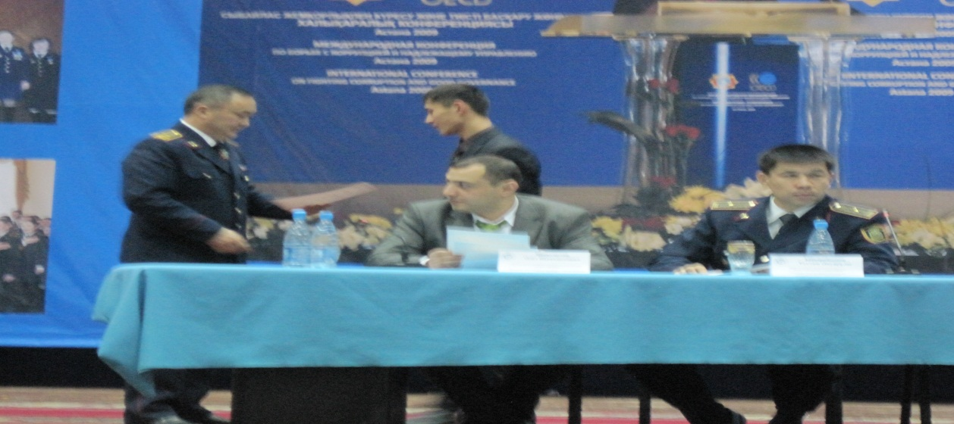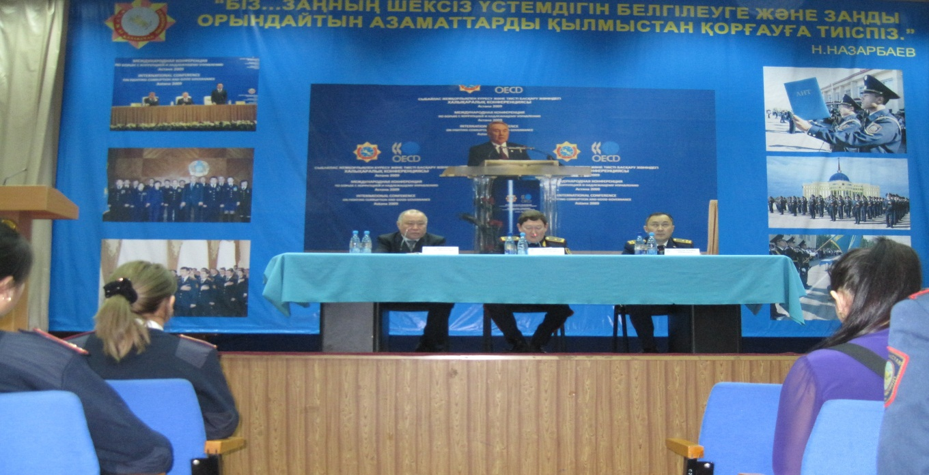
II- дәрежелі диплом,  ПУБЛИКАЦИЯ | 02.12.2011  Астана. Қаржы полициясы Академиясы | Рахымжан Ерболат. ТД-22К
III- дәрежелі диплом,  ПУБЛИКАЦИЯ | 02.12.2011 Астана. Қаржы полициясы Академиясы | Отарбаев Абай.  ЕҚФ, Ф-13К
III- дәрежелі диплом,  ПУБЛИКАЦИЯ | 02.12.2011 Астана. Қаржы полициясы Академиясы | Есбаев Мирас.  Ю-26с/к

